BẢN TIN HOẠT ĐỘNG | 23-24/6/2026
Viện Nghiên cứu và Phát triển Lâm nghiệp Nhiệt đới tư vấn hoàn thiện hồ sơ chuyển mục đích sử dụng rừng phục vụ tuyến cao tốc Thái Nguyên - Cao Bằng
Dự án đầu tư xây dựng tuyến đường bộ cao tốc Bắc Kạn - Cao Bằng, đoạn qua địa bàn tỉnh Thái Nguyên
Ngày 23-24/6/2026, Viện Nghiên cứu và Phát triển Lâm nghiệp Nhiệt đới đã phối hợp với Chi cục Kiểm lâm tỉnh Thái Nguyên, Sở Xây dựng tỉnh Cao Bằng và các đơn vị liên quan kiểm tra, xác minh hiện trạng rừng, đất lâm nghiệp thuộc phạm vi dự án; phục vụ hoàn thiện báo cáo, hồ sơ chuyển mục đích sử dụng rừng để triển khai tuyến cao tốc.
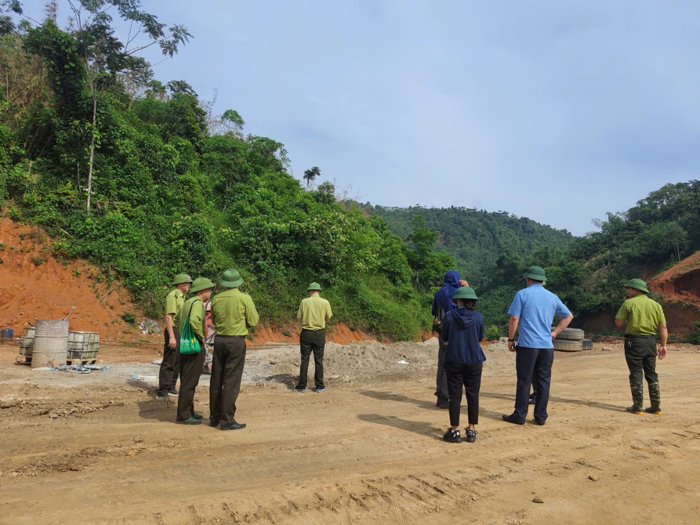
Ảnh 1. Đoàn công tác kiểm tra hiện trạng rừng, đất lâm nghiệp trong phạm vi dự án.
Tham gia đoàn kiểm tra có đại diện lãnh đạo Sở Xây dựng tỉnh Cao Bằng, lãnh đạo Chi cục Kiểm lâm tỉnh Thái Nguyên; đại diện Viện Nghiên cứu và Phát triển Lâm nghiệp Nhiệt đới, các Hạt Kiểm lâm địa bàn, chính quyền địa phương và các đơn vị liên quan.
Đoàn công tác đã kiểm tra thực địa tại các khu vực có rừng và đất lâm nghiệp thuộc phạm vi dự án đi qua các xã, phường: Bắc Kạn, Đức Xuân, Cẩm Giàng, Phủ Thông, Phong Quang, Thượng Minh, Thượng Quan, Nà Phặc, Ngân Sơn và Bằng Vân của tỉnh Thái Nguyên.

Vai trò tư vấn của Viện
Nội dung kiểm tra tập trung vào việc đối chiếu kết quả điều tra hiện trạng rừng với thực tế ngoài hiện trường; rà soát ranh giới, trạng thái rừng, hiện trạng sử dụng đất lâm nghiệp và các nội dung chuyên môn phục vụ lập, hoàn thiện hồ sơ chuyển mục đích sử dụng rừng theo quy định.
Với vai trò là đơn vị tư vấn xây dựng báo cáo chuyển mục đích sử dụng rừng và thực hiện điều tra hiện trạng rừng phục vụ dự án, Viện Nghiên cứu và Phát triển Lâm nghiệp Nhiệt đới đã trực tiếp phối hợp với các cơ quan chuyên môn kiểm tra, xác minh tại thực địa; đồng thời tiếp thu ý kiến của đoàn kiểm tra để tiếp tục rà soát, chỉnh lý và hoàn thiện hồ sơ.
Kết quả kiểm tra và định hướng hoàn thiện hồ sơ
Qua kiểm tra, hồ sơ điều tra hiện trạng rừng do Viện thực hiện cơ bản đáp ứng yêu cầu chuyên môn, phản ánh sát hiện trạng ngoài thực địa. Đây là cơ sở quan trọng để hoàn thiện báo cáo chuyển mục đích sử dụng rừng, phục vụ công tác thẩm định và triển khai dự án theo quy định.
Việc kiểm tra, xác minh hiện trạng rừng góp phần bảo đảm tính chính xác, khách quan của hồ sơ; đồng thời tăng cường quản lý, bảo vệ tài nguyên rừng trong quá trình triển khai các dự án phát triển kết cấu hạ tầng giao thông trọng điểm.
Thông qua hoạt động tư vấn, điều tra, kiểm tra và hoàn thiện hồ sơ, Viện tiếp tục khẳng định năng lực chuyên môn trong lĩnh vực điều tra rừng, tư vấn chuyển mục đích sử dụng rừng, đánh giá hiện trạng tài nguyên rừng và hỗ trợ các cơ quan, địa phương trong quá trình phát triển kinh tế - xã hội gắn với bảo vệ tài nguyên rừng.

Một số hình ảnh kiểm tra thực địa
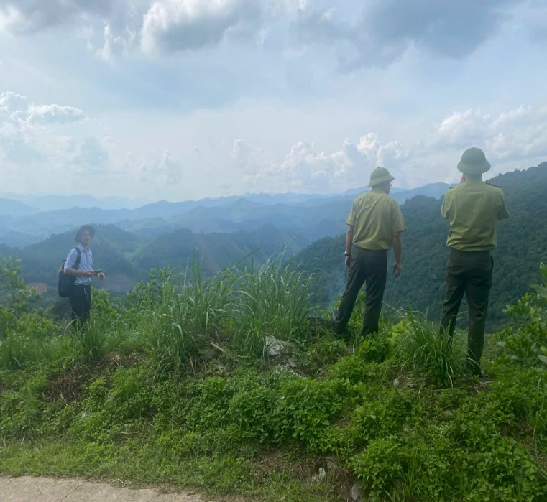  Ảnh 2. Kiểm tra khu vực đồi, núi trong phạm vi tuyến dự án. | 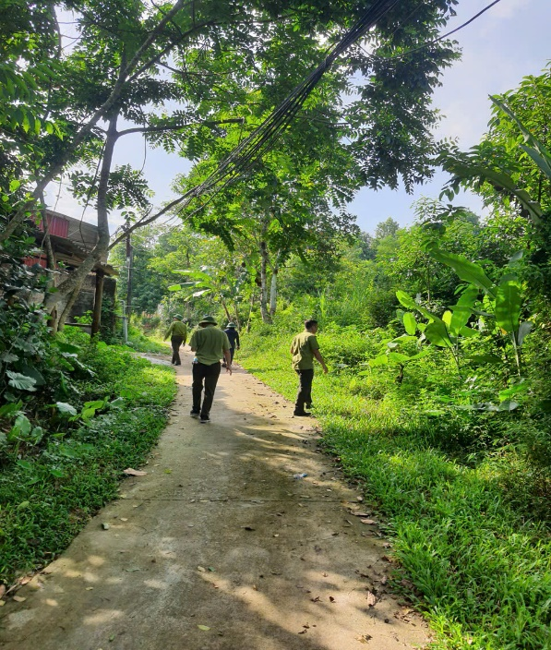  Ảnh 3. Khảo sát khu vực dân cư, đường hiện trạng và đất lâm nghiệp. | 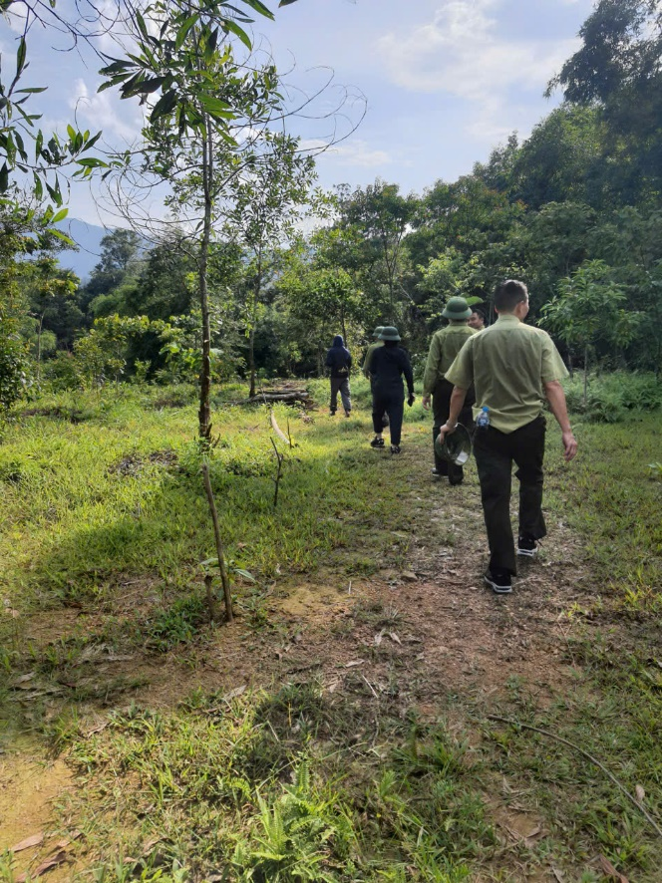  Ảnh 4. Rà soát ranh giới, hiện trạng sử dụng đất ngoài thực địa.
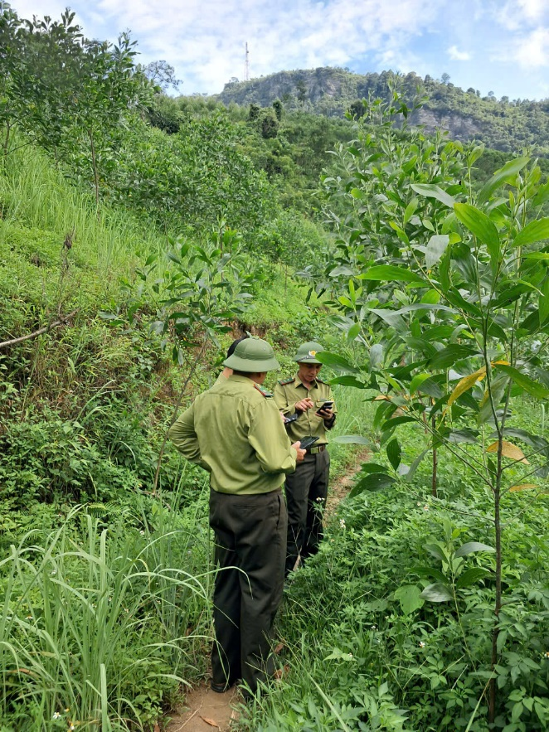  Ảnh 5. Kiểm tra trạng thái rừng, cây tái sinh và hiện trạng che phủ. | 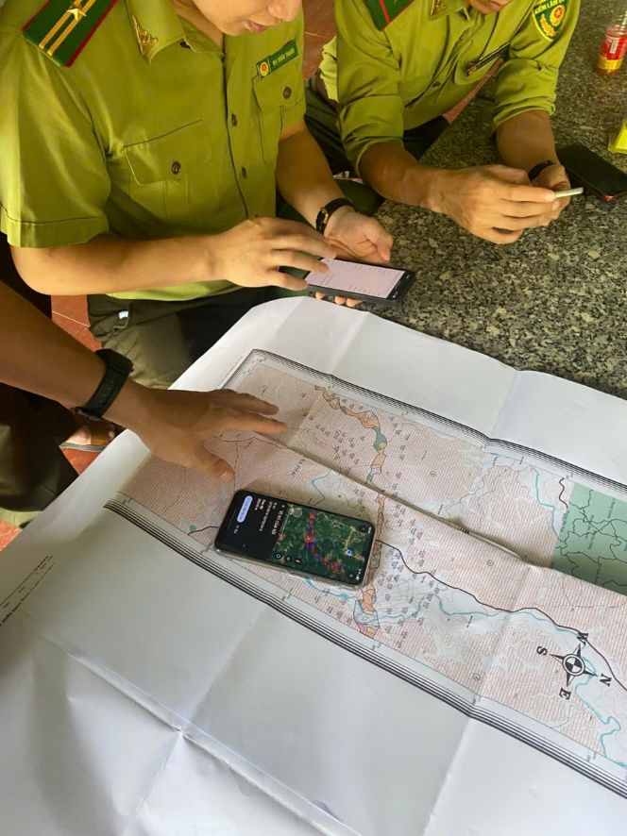  Ảnh 6. Đối chiếu hồ sơ, bản đồ và dữ liệu hiện trạng rừng. | 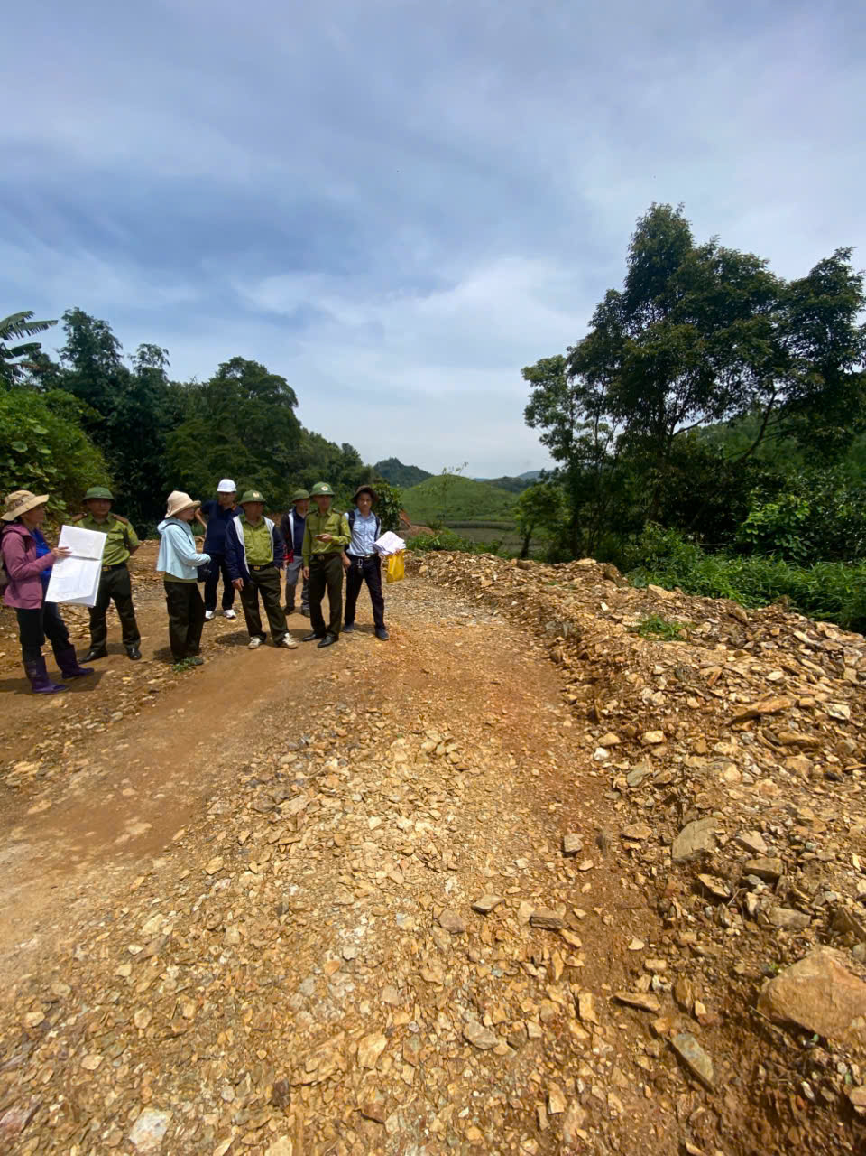  Ảnh 7. Đoàn công tác trao đổi, thống nhất nội dung rà soát tại hiện trường.
Tin, ảnh: Viện Nghiên cứu và Phát triển Lâm nghiệp Nhiệt đới

